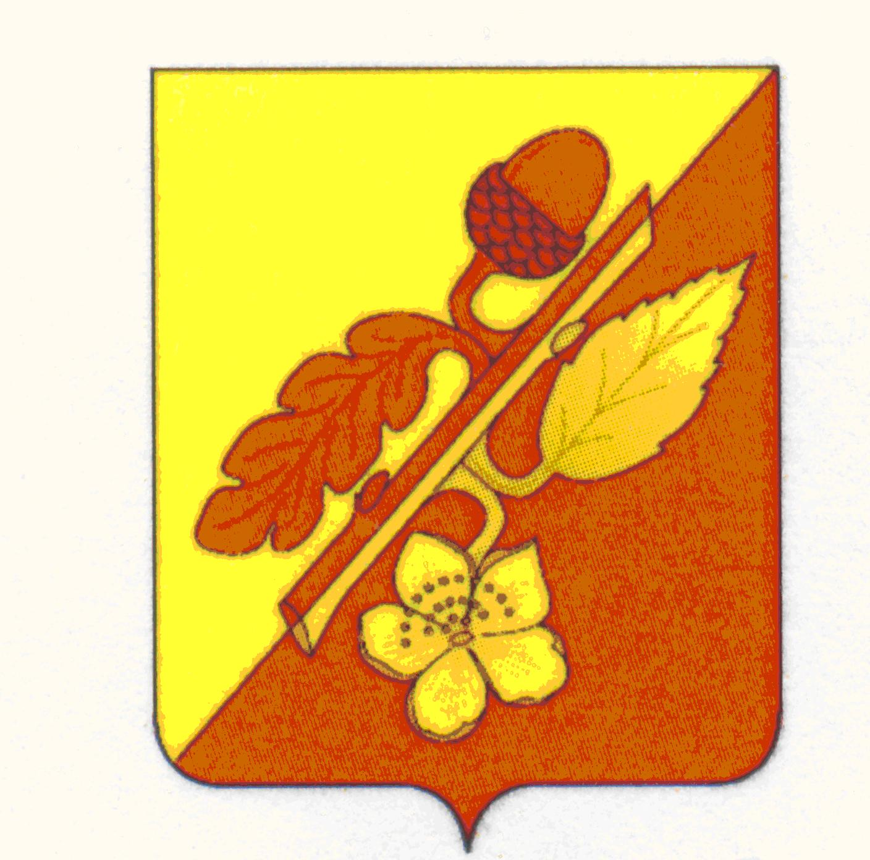

СОВЕТ НАРОДНЫХ ДЕПУТАТОВ
ТЕРНОВСКОГО МУНИЦИПАЛЬНОГО РАЙОНА
ВОРОНЕЖСКОЙ ОБЛАСТИ

РЕШЕНИЕ

от 15 февраля 2023 г. № 15
с. Терновка

Об отчете контрольно-счетного органа
Терновского муниципального района

Заслушав и обсудив отчет о работе контрольно-счетного органа
Терновского муниципального района за 2022 год, Совет народных депутатов Терновского муниципального района

Р Е Ш И Л:

- Отчет о работе контрольно-счетного органа Терновского муниципального района за 2022 год принять к сведению.
- Настоящее решение опубликовать в официальном периодическом печатном издании «Терновский муниципальный вестник».
- Данное решение вступает в силу со дня его опубликования.
- Контроль за исполнением настоящего решения оставляю за собой.

Глава Терновского
муниципального района В.В.Шишкин

Приложение к решению Совета народных депутатов Терновского муниципального района
от 15 .02.2023 № 15

Отчет о работе ревизионной комиссии
Терновского муниципального района Воронежской области.

